Análise das alterações geomorfológicas provocadas pela urbanização no cenário de 2010: o caso das vertentes do baixo curso do córrego do Facão em Araras (SP)
Valéria Coghi Bernardelli^{(a)}, Cenira Maria Lupinacci ^{(b)}
^{(a)} UNESP/Câmpus de Rio Claro (SP), valeriacbernardelli@hotmail.com
^{(b)} UNESP/Câmpus de Rio Claro (SP), cenira@rc.unesp.br
EIXO: SISTEMAS GEOMORFOLÓGICOS: ESTRUTURA, DINÂMICAS E PROCESSOS

Resumo
Os diferentes tipos de uso da terra provocaram alterações no sistema geomorfológico desde o surgimento do homem. Assim, o objetivo deste artigo foi identificar e entender as alterações geomorfológicas ocasionadas pela urbanização nas vertentes do baixo curso do córrego do Facão, no município de Araras (SP), no ano de 2010. Para atingir o propósito deste trabalho, buscou-se realizar mapeamento geomorfológico e de uso e ocupação da terra do cenário de estudo deste período. Por meio da análise dos mapeamentos, constatou-se canalização dos cursos fluviais, aterros, cortes e mudança na forma natural das vertentes provocadas pela atividade antropogênica.
Palavras chave: antropogeomorfologia. uso e ocupação da terra. atividade antrópica.
- Introdução
As alterações nas formas de relevo para atender as necessidades e o estabelecimento do homem ocorrem desde o seu surgimento no período Pleistoceno conforme Casseti (1991). Contudo, é a partir da Revolução Industrial que o homem vem imprimindo grandes transformações na paisagem por meio da consolidação do processo de urbanização. Atualmente, a urbanização é um fenômeno que acontece em escala mundial e nacional. Segundo, o Instituto Brasileiro de Geografia e Estatística (IBGE, 2011), todas as regiões brasileiras apresentam crescimento na taxa de urbanização. Tais modificações realizadas pelo homem no estabelecimento do urbano podem provacar alguns problemas como alagamentos, enchentes, assoreamentos/desaparecimentos dos cursos fluviais, processos erosivos de pequena magnitude (sulcos erosivos, ravinas) até de grande magnitude (voçorocas), entre outros. A antropogeomorfologia ou geomorfologia antrópica é um ramo da ciência geomorfológica que estuda as inteferências do homem nas formas, nos processos e nos materiais superficiais de um determinado ambiente (RODRIGUES, 2005, p. 101 – 102). Nir (1983), autor de grande importância nos estudos antropogeomorfológicos, pesquisou e estudou em detalhes como as diferentes atividades antrópicas alteram o relevo e o seu equilíbrio com destaque para o estabelecimento do processo de urbanização em 3 estágios: pré-urbano, período de construção e período final. Dessa forma, o objetivo deste artigo foi identificar e entender os fatos geomorfológicos provocados pelo processo de urbanização nas vertentes do baixo curso do córrego do Facão no município de Araras (SP), por meio da elaboração da carta geomorfológica e de uso e ocupação da terra referente ao ano de 2010.
- Material e Método
O método que norteia a compreensão deste trabalho teve respaldo na Teoria Geral dos Sistemas aplicada aos estudos geográficos. A área de estudo foi compreendida do ponto de vista funcional como um sistema não isolado, pois há inputs (ganhos) e outputs (perdas) de energia e matéria . No quesito da complexidade estrutural, as vertentes do baixo curso do córrego do Facão foram analisadas também como um sistema processo – resposta, ou seja, se houver alguma modificação no sistema sequência (indica o processo), acarretará alterações no sistema morfológico (indica forma) para buscar um novo equilíbrio (CHRISTOFOLETTI, 1980, p. 5). Tendo em vista que a paisagem da área de estudo está sob a interferência do homem, esta também foi avaliada como um sistema controlado (CHRISTOFOLETTI, 1980, p. 6).
Portanto, para atingir o objetivo dessa pesquisa foi necessário a elaboração dos seguintes produtos cartográficos: carta geomorfológica e de uso e ocupação da terra do período de 2010. Para confecionar essas cartas, fez-se o uso de ortofotos cedidas da Empresa Paulista de Planejamento Metropolitano S/A (EMPLASA) do ano de 2010. A confeção da carta geormorfológica seguiu a proposta de Tricart (1965) e Verstappen & Zuidam (1975), além da utilização das adaptações de Silveira (2009) e Rodrigues (2005). Cabe salientar que a identificação das rupturas topográficas foi complicada por causa que as ortofotos não apresentam estereoscopia. Tal deficiência foi sanada através de trabalho de campo. Outro fato que merece ser destacado é que os dados da geologia não foram representados, pois a escala da informação (1:50.000) não é compatível com a escala do trabalho (1:10.000). Já a carta de uso e ocupação da terra adotou a proposta de fotointerpretação de Ceron e Diniz (1996). As classes identificadas foram criadas a partir das orientações do Manual de Uso da terra do IBGE (2006) e adapatadas pelas autoras em função do cenário de estudo. Ambas as cartas foram elaboradas em meio digital, utilizando o software ArcGIS 9.3.
- Resultados e Discussão
Por meio do trabalho de campo e da elaboração dos produtos cartográficos, verificou-se que o uso da terra (Tabela I), principalmente o uso urbano, provocou alterações no relevo das vertentes do baixo curso do córrego do Facão, Araras (SP). A identificação das alterações antrópicas e dos fatos geomorfológicos podem ser visualizadas na figura 1.
Tabela I – Distribuição das classes de uso e ocupação da terra nas vertentes do baixo curso do córrego do Facão, Araras (SP) - ano de 2010.
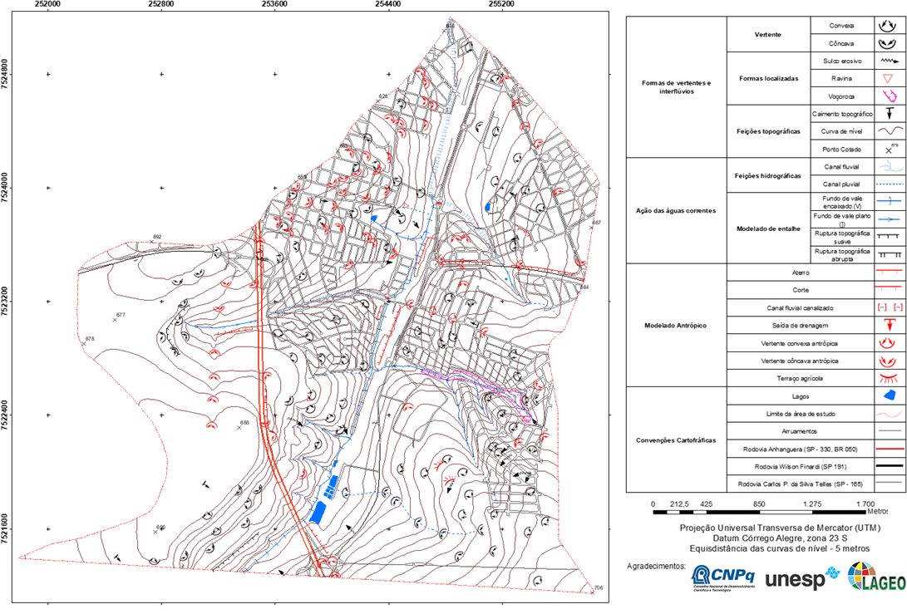
Fonte: carta de uso e ocupação da terra das vertentes do baixo curso do córrego do facão, Araras (SP) - 2010
Figura 1 – Carta geomorfológica das vertentes do baixo curso do córrego do Facão, Araras (SP) – 2010.
O desenvolvimento das feições erosivas (sulcos erosivos e ravinas) estão associados com os diferentes tipos de uso da terra tais como: cultivo de cana-de-açúcar, pastagem, áreas não edificadas e cobertura herbácea. Na cultura canavieira, os sulcos erosivos surgiram mesmo com o emprego de técnicas consevacionista (terraços agrícolas) e em áreas com declividade considerável (5%-|12%; 12%-|30%). No uso de pastagens, estas feições são identificadas também em situações onde a declividade do terreno também pode ser considerada razoável. Na parte urbana, os processos erosivos surgiram principalmente em áreas não edificadas em função da ausência de vegetação e, também, a jusante de áreas impermeabilizadas e declivosas dos arruamentos, as quais aceleram a velocidade da água, contribuindo ainda mais para o desenvolvimento deste processo. Cabe salientar, ainda, o desenvolvimento de um processo erosivo de grande magnitude, uma voçoroca de cabeceira na margem direita do córrego do Facão, localizada nos bairros Jardim Dalla Costa, Jardim Bela Vista e Bosque de Versalles. O desenvolvimento desta feição geomorfológica se deve à disposição dos arruamentos no sentido do declive, a impermeabilização deste setor, além de encontrar-se em uma litologia, derivada da Formação Piraçununga (caracterizada por areias e cascalhos). Os dois primeiros fatos citados anteriormente potencializam a velocidade das águas pluviais que chegam no leito do rio, tornando sua dinâmica altamente erosiva. Este processo vem avançando em direção ao urbano, ocasionando prejuízos a população.
No que se refere a modelados tipicamente de causa antrópica, verificou-se a presença de aterros, cortes, canalização dos cursos fluviais e vertentes côncavas antrópicas. Os aterros estão associados as áreas edificadas e industriais com o objetivo de escapar dos possíveis alagamentos e enchentes próximo dos cursos fluviais. Já os cortes foram detectados próximo as rodovias (Rodovia Anhaguera – SP 330/BR 050; Rodovia Wilson Finardi – SP 191). A canalização dos cursos d’água em sistemas fechados (margem esquerda e direita do córrego do Facão) e sistema aberto (foz do córrego do Facão) aconteceram por causa do avanço da urbanização (áreas edificadas, áreas parcialmente edificada, indústria e áreas recreativas). As vertentes côncavas antrópicas tiveram grande destaque no mapeamento, demonstrando como as atividades antropogênicas têm grande capacidade de alterar a forma natural das vertentes. Essas podem ser identificadas nos arruamentos, rodovias e em áreas edificadas.
Um fato que merece ser destacado foi a ausência de rupturas topográficas em razão das ortofotos não possuírem estereoscopia conforme mencionado anteriormente. No trabalho de campo, constatou-se que o uso urbano alterou o processo de evolução natural do relevo, eliminando as mesmas.

- Considerações Finais
A partir da análise dos dados apresentados, foi possível constatar que a área de estudo encontra-se no período de construção (NIR, 1983) e que os diferentes usos da terra mudaram o funcionamento do sistema geomorfológico e o processo natural de evolução do relevo. Portanto, o homem é, de fato, um agente geomorfológico capaz de dinamizar os fluxos de energia e matéria do sistema geomorfológico. Além disso, o processo de evolução do relevo ocorre na velocidade da atuação antrópica, não mais de forma natural conforme constatações realizadas nos diversos trabalhos de campos. O substrato geomorfológico deve ser considerado no planejamento ambiental e urbano do município como forma de reconhecer áreas favoráveis ou não para urbanizar e áreas susceptíveis a processos erosivos, evitando prejuízos à população. As técnicas utilizadas neste trabalho se mostraram eficientes na identificação das alterações geomorfológicas.
Agradecimentos
À CNPq e ao programa institucional de bolsas da UNESP (PROPE) por fomentar esta pesquisa.
Bibliografia
CASETTI, V. Ambiente e Apropriação do relevo. São Paulo: Contexto, 1991.
CERON, A.; DINIZ, J.A. O uso de fotografias aéreas na identificação das formas de utilização agrícola da terra. Revista Brasileira de Geografia. Rio de Janeiro, v. 28, n.02, p. 161 – 172, Jun.1966.
CHRISTOFOLETTI, A. Geomorfologia. 2ª ed. São Paulo: Edgard Blucher, 1980.
IBGE - INSITUTO BRASILEIRO DE GEOGRAFIA E ESTATÍSTICA. Sinopse do Censo Demográfico 2010. Rio de Janeiro, 2011. Disponível em: < http://biblioteca.ibge.gov.br/visualizacao/livros/liv49230.pdf > Acesso em: 04 de outubro de 2015.
IBGE - INSTITUTO BRASILEIRO DE GEOGRAFIA E ESTATÍSTICA. Diretoria de Geociências. Coordenação de Recursos Naturais e Estudos Ambientais. Manual Técnico de Uso da Terra. 2. ed. Rio de Janeiro, 2006.
NIR, D. Man a geomorphological agent. Jerusalém: Keter Publishing House, 1983.
RODRIGUES, C. Morfologia original e morfologia antropogênica na definição de unidades espaciais de planejamento urbano: exemplo na metrópole paulista. Revista do Departamento de Geografia (USP). São Paulo, n. 17, dez. 2005, p.101-111.
SILVEIRA, A. Diagnóstico ambiental do setor noroeste do sítio urbano de Piracicaba (SP): uma abordagem geográfica. 2009. 179f. Dissertação (Mestrado em Geografia) – Instituto de Geociências e Ciências Exatas, Universidade Estadual Paulista “Júlio de Mesquita Filho”, Rio Claro, 2009.
TRICART, J. Príncipes et methods de la geomorphologie. Paris: Masson, 1965.
VERSTAPPEN, H.T.; ZUIDAN, R.A. van. ITC System of Geomorphological survey. In ______. ITC Textbook of Photo-Interpretation. Enschede: International Institute for Aerial Survey and Earth Sciences, 1975.

